**https://github.com/gabrielravanhan/formsApp**

**Passo 01** – Abra o Prompt de Comando e navegue até a pasta ionic com o comando cd \ionic.

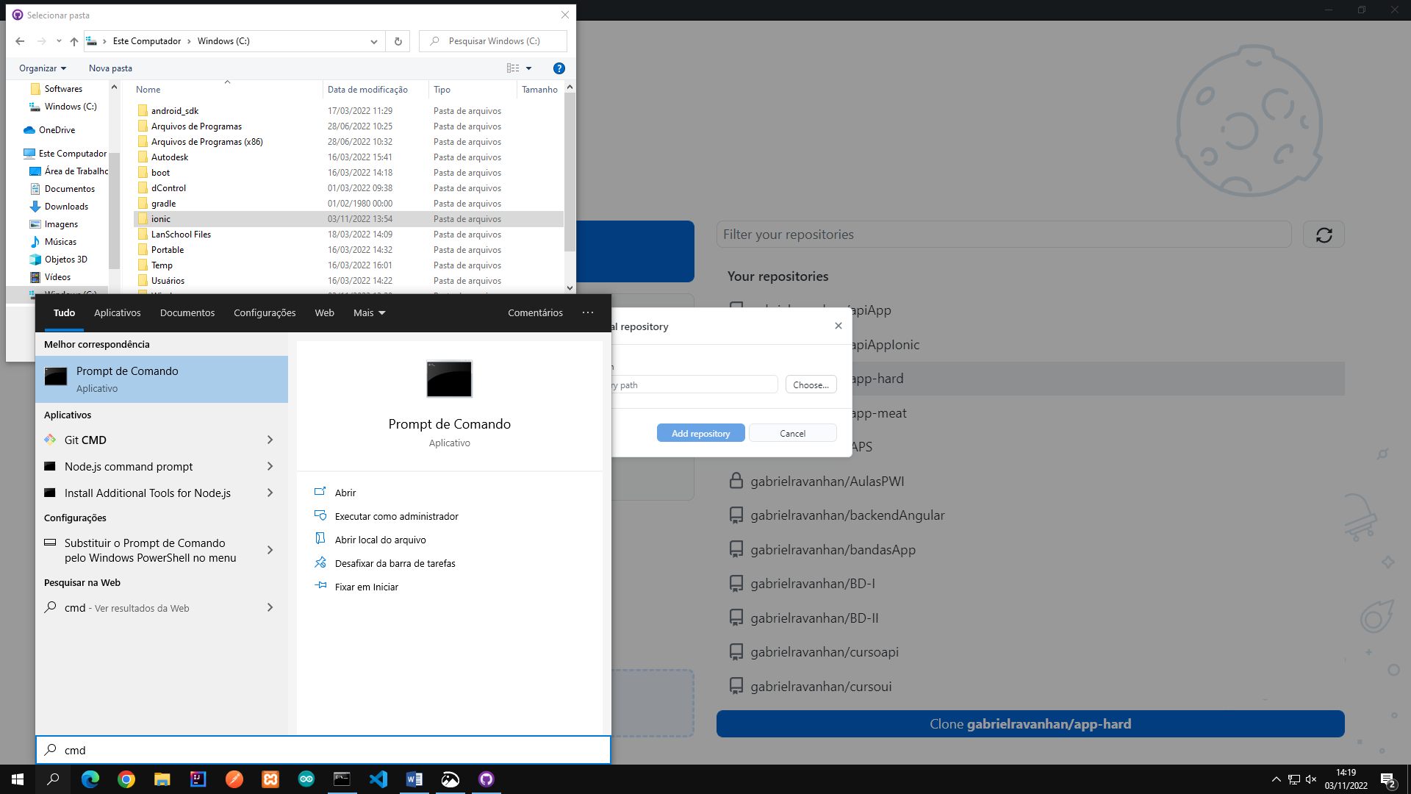



**Passo 02** – Crie o projeto com o comando ionic start formsApp tabs --type=angular.



**Passo 03** – Abra o Github Desktop e selecione o botão “Add an Existing Repository from your hard drive...”.

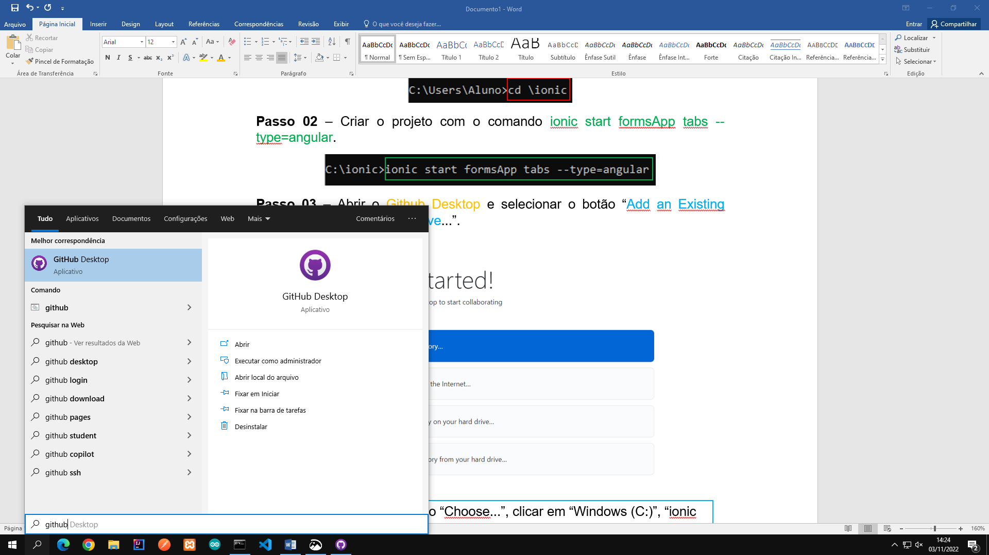

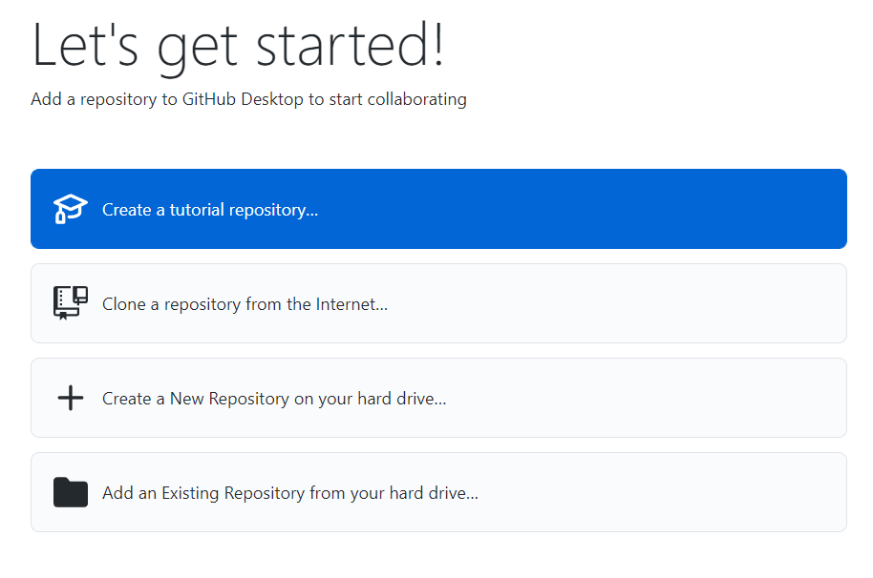

**Passo 04** – Digite “C:\ionic\formsApp” e aperte o botão “Add Repository”.

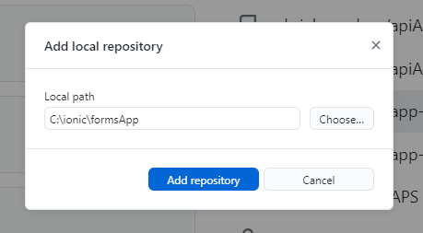

**Passo 05** – Selecione “Publish repository”, desmarque a caixa “Keep this code private” e, novamente, aperte “Publish repository”.

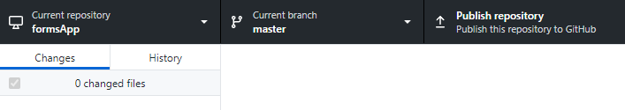

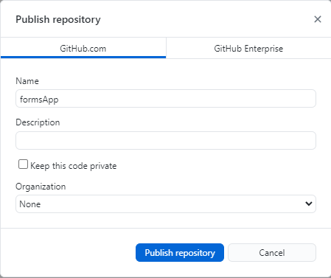

**Passo 06** – Após publicar o projeto no Github, crie as páginas de login, registro e cadastro de produto com os comandos ionic g page login, ionic g page registro e ionic g page cadastro-registro.







**Passo 07** – No o arquivo *app-routing.module.ts* e adicione o seguinte código:

**Passo 8** – Adicione e importe o *ReactivFormsModule* nos arquivos *module.ts* das páginas de login, registro e cadastro de produto, como no exemplo abaixo:

**Passo 09** – Na página de login, adicione os seguintes códigos nos arquivos ts e html, respectivamente:

**Passo 10** – Por fim, na página de registro, digite os seguintes códigos em seus arquivos ts e html, respectivamente:

